Мастер-класс по изготовлению поделки «Куколка в подарок» (старший дошкольный возраст)
Елена Ницус
Мастер-класс по изготовлению поделки «Куколка в подарок» (старший дошкольный возраст)
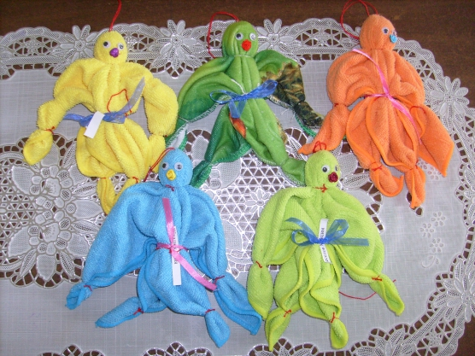
Вам потребуются: яркая салфетка из микрофибры, чупа-чупс, 5-7 маленьких резиночек для волос, искусственные глазки, маленькая розочка из атласной ленты, узкая капроновая лента, клей.
Салфетку складываем пополам треугольником.
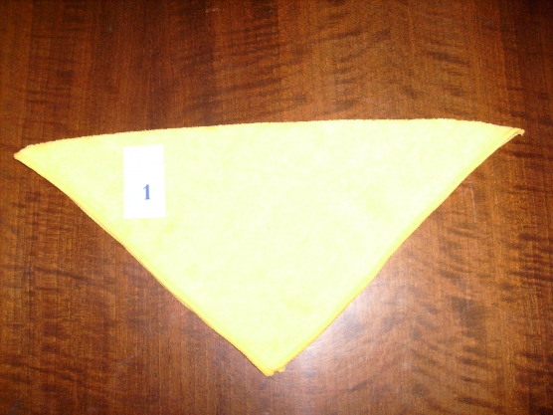
В центр салфетки вкладываем чупа-чупс, вокруг него закрепляем резинку - это голова.
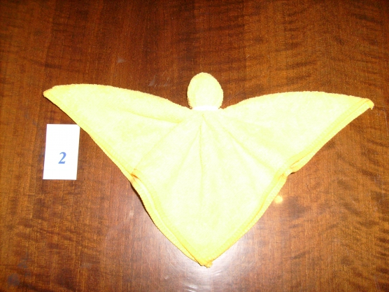
Правый и левый уголки салфетки подворачиваем внутрь, закрепляем резинкой - это ручки.
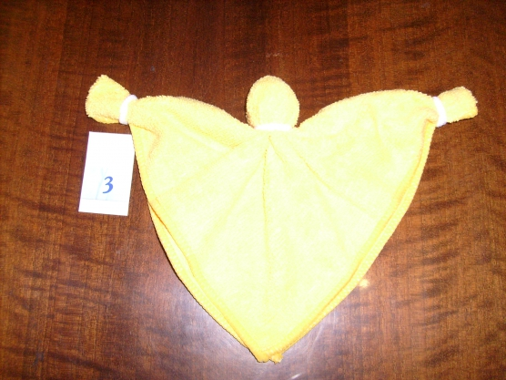
Формируем у куколки талию, закрепляем резинкой.
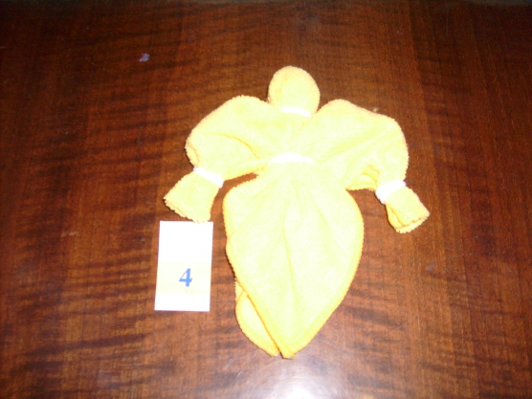
Из нижних уголков салфетки получаются ножки.
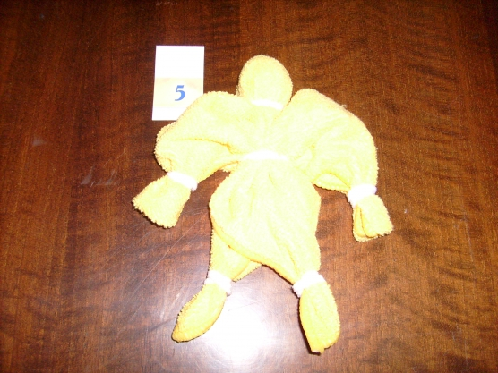
Оформляем лицо: приклеиваем глазки, розочку-ротик.
На талию завязываем ленточку, на голове закрепляем прочную нить - петельку.
Наш оригинальный подарок готов. Таких куколок мы дарили мамам на праздник. Вот наши шедевры.
